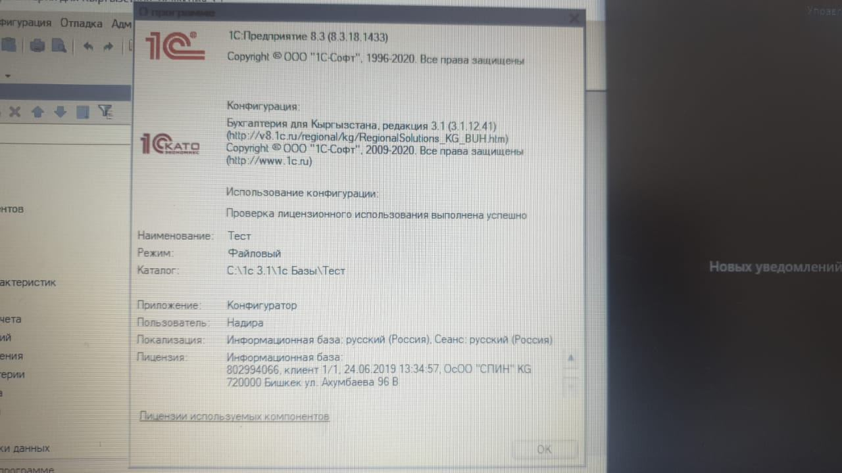

Необходимо передавать из 1С в Битрикс24 (облако) данные по оплатам клиентами – сумму и статус (оплачено/не оплачено)

Далее будем делать такую же интеграцию со вторым облачным порталом

